**Всероссийский Урок памяти « Блокадный хлеб»**

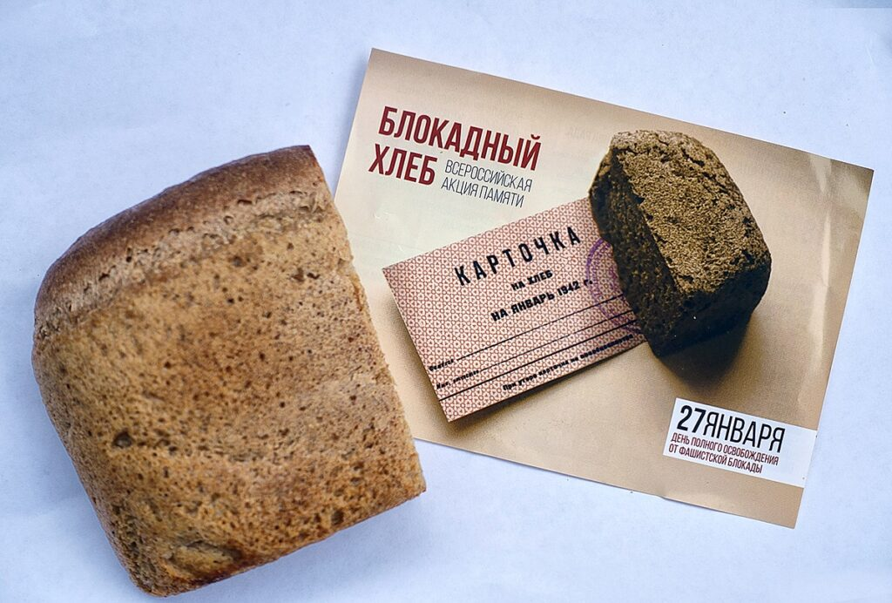

В рамках Всероссийской акции «Блокадный хлеб» 24 января 2022 года в МБОУ « Протасовская ООШ» прошел единый классный час – Всероссийский Урок памяти «Блокадный хлеб».

Целью урока являлось сохранение исторической памяти о мужестве и трагедии мирного населения блокадного Ленинграда.

Для обучающихся начальных классов проведён классный час «900 дней и ночей». Ребята узнали о том, как маленькие ленинградцы в блокадном городе сражались с голодом, холодом, смертью.Как с первых дней войны старались помочь взрослым: вставали за станки вместо ушедших на фронт родителей, строили оборонительные укрепления, ухаживали за ранеными, собирали металлолом, необходимый для изготовления патронов и снарядов.

Символом урока был кусочек хлеба весом в 125 граммов, который был продемонстрирован детям для понимания размеров суточной нормы в период блокады. Кусочек «Блокадного хлеба» — это символ, эта наша память о героических и трагических событиях Великой Отечественной войны, о мужестве и стойкости ленинградцев.

Учителя Левшина Н.П., Борисенко Л.Н. предложили ребятам вспомнить те страшные события, которые пришлось пережить нашим соотечественникам, жителям города Ленинграда, с помощью специально подготовленной презентации «Блокадный Ленинград». Из презентации ребята вспомнили, что блокада Ленинграда длилась 872 дня. Ребята услышали историю ленинградской школьницы Тани Савичевой, которая во время блокады вела дневник, содержащий девять страшных строк: каждая строка посвящена смерти одного из близких.

Члены волонтёрского отряда Харитонова Мария, Свинакова Кристина, Поляков Андрей вместе с классным руководителем Рыбиной С.С. рассказали о символе блокадного Ленинграда - небольшом кусочке хлеба. Не имея никаких продовольственных запасов, люди были обречены на смерть. Ведь, кроме заветных 125 г блокадного хлеба, у них ничего не было. Только с наступлением морозов, крепких, под «минус 40», когда по льду Ладожского озера была проложена автомобильная трасса – легендарная «Дорога жизни», - стало чуть легче, и с конца января 1942-го года пайки начали понемногу увеличивать. Дети увидели, что рецептура хлеба в первую блокадную зиму: с конца 1941 до начала 1942 года менялась практически ежедневно. Всё зависело от того сырья, что имелось в наличии на заводах. Вместо ржаной обойной муки в хлеб клали овсяную, ячменную, кукурузную и соевую муку, мучную пыль, лузгу, рисовую мучку, отруби и соевый шрот. Блокадный хлеб на 50 (пятьдесят) процентов состоял из несъедобных примесей, заменявших муку.

Обучающиеся школы решили вечером 27 января в 19.00 на некоторое время выключить свет дома и зажечь СВЕЧУ ПАМЯТИ. Еще раз вместе почтить память павших при обороне Ленинграда минутой молчания!

